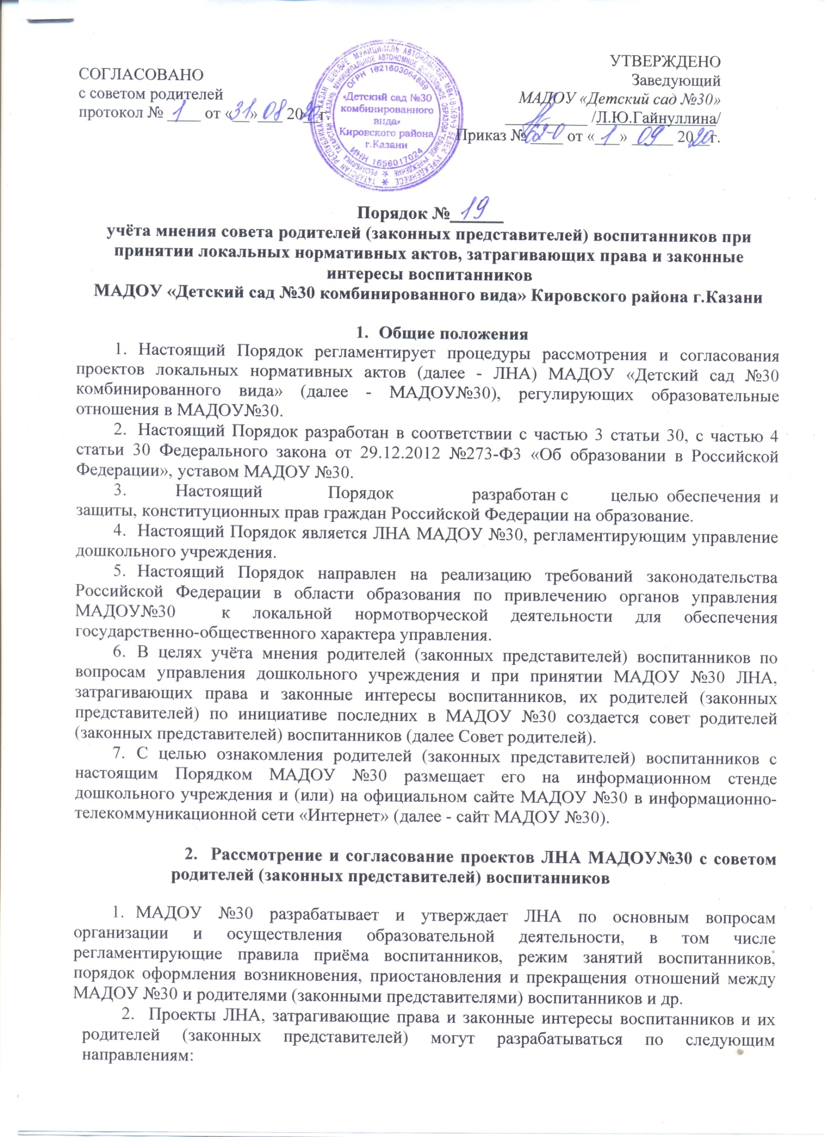
- разработка и принятие правил внутреннего распорядка воспитанников;
- создание необходимых условий для охраны и укрепления здоровья;
- создание необходимых условий для организации питания воспитанников;
- соответствие качества подготовки воспитанников установленным требованиям;
- соответствие применяемых форм, средств, методов обучения и воспитания возрастным, психофизическим особенностям, склонностям, способностям, интересам и потребностям воспитанников;
- создание безопасных условий обучения, воспитания воспитанников, присмотра и ухода за воспитанниками, их содержания в соответствии с установленными нормами, обеспечивающими жизнь и здоровье воспитанников;
- соблюдение прав и свобод воспитанников и их родителей (законных представителей) и др.
3.Проект ЛНА передается на согласование в совет родителей (законных представителей) воспитанников МАДОУ №30, затрагивающие права воспитанников МАДОУ №30 - для учета мнения Совета родителей. Совет родителей не позднее пяти рабочих дней со дня получения проекта направляет заведующей МАДОУ №30 мотивированное мнение по проекту ЛНА в письменной форме. В случае если Совет родителей выразил согласие с проектом ЛНА либо, если мотивированное мнение не поступило в обозначенный срок, вопрос о принятии ЛНА вносится заведующей детским садом в повестку дня заседания педагогического совета дошкольного учреждения. В случае если Совет родителей высказал предложения к проекту ЛНА, указанные предложения рассматриваются рабочей группой, которая принимает решение учета предложений и внесении соответствующих поправок в проект ЛНА или об отклонении предложений. В случае отклонения предложений председатель рабочей группы направляет мотивированное объяснение отказа в Совет родителей. После внесения поправок в проект ЛНА или отклонения предложений вопрос о принятии ЛНА вносится заведующей МАДОУ №30 в повестку дня заседания педагогического совета МАДОУ №30. В случае, если мотивированное мнение Совета родителей не содержит согласия с проектом ЛНА либо содержит предложения по его радикальному изменению, которые заведующая МАДОУ №30, рабочая группа учитывать не планирует, заведующая МАДОУ №30 в течение трех дней после получения мотивированного мнения проводит дополнительные консультации с Советом родителей в целях достижения взаимоприемлемого решения. При не достижении согласия возникшие разногласия оформляются протоколом, после чего вопрос о принятии ЛНА вносится заведующей детским садом в повестку дня заседания педагогического совета МАДОУ №30.
3.Права и обязанности заведующей и родителей (законных представителей) воспитанников при рассмотрении и согласовании проектов ЛНА, затрагивающих права и интересы воспитанников
- Заведующая имеет право.
- определять потребность в разработке тех или иных ЛНА, затрагивающих права и законные интересы воспитанников и их родителей (законных представителей);
- формировать направления внутренней нормотворческой деятельности с учётом мнения других участников образовательных отношений;
- утверждать ЛНА в соответствии с принятым в МАДОУ №30 порядком, закреплённым в её Уставе;
- привлекать к разработке JIHA представителей компетентных сторонних организаций, специалистов и экспертов в определённых областях, связанных с деятельностью МАДОУ№30;
5)осуществлять руководство и контроль за разработкой ЛНА.
- Заведующая обязана:
- руководствоваться в своей деятельности Конституцией Российской Федерации, законодательством в сфере образования и подзаконными нормативными правовыми актами, затрагивающими права и законные интересы воспитанников и их родителей (законных представителей);
- учитывать мнения участников образовательных отношений и других заинтересованных сторон в процессе разработки и утверждения локальных нормативных актов;
3)соблюдать права и свободы других участников образовательных отношений.
- Родители (законные представители) воспитанников имеют право:
- на уважение человеческого достоинства, защиту от всех форм физического и психического насилия, оскорбления личности, охрану жизни и здоровья;
- участвовать в разработке и обсуждении ЛНА, затрагивающих права и законные интересы воспитанников, родителей (законных представителей) воспитанников, высказывать своё мнение, давать предложения и рекомендации;
3)участвовать в установленном порядке в согласовании ЛНА;
4)обращаться в комиссию по урегулированию споров между участниками образовательных отношений;
- обжаловать ЛНА в установленном законодательством Российской Федерации порядке;
6)отстаивать свои интересы в органах государственной власти и судах;
7)использовать не запрещённые законодательством Российской Федерации иные способы защиты своих прав и законных интересов.
- Родители (законные представители) воспитанников обязаны уважать и соблюдать права и свободы других участников образовательных отношений.

